DOKUMEN DOKUMENTASI FLOWCHART TEKNIS GAME CLIENT
PROYEK GAME INTERAKTIF: MATHMAGIC
Spesifikasi Diagram Alir Sistem, Logika Gameplay, Autentikasi, dan Evaluasi Soal (ISO 5807 Standard)

Nama Aplikasi | Mathmagic Game Client (Unity C# Engine)
Tipe Dokumentasi | Flowchart Teknis & Penjelasan Alur Logika Sistem
Standar Diagram | ISO 5807 / ANSI Flowchart Standard
Direktori Modul Core | Assets/1 Script/ (Firebase, Level Script, Score)

1. Pendahuluan & Standar Diagram Alir (ISO 5807)
Dokumen ini memuat diagram alir (flowchart) resmi dan penjelasan rinci untuk Game Client Mathmagic. Diagram dirancang secara terstruktur membaginya menjadi 3 sub-proses utama yang dihubungkan menggunakan Konektor Antar-Halaman (Off-page Connector A & B) sesuai standar ISO 5807.
2. Flowchart Bagian 1: Inisialisasi Aplikasi & Autentikasi Pemain
Bagian pertama mengontrol alur awal saat pemain pertama kali membuka aplikasi game Mathmagic. Sistem melakukan pengecekan sesi login lokal, memfasilitasi pembuatan akun baru (Registrasi), maupun autentikasi login pengguna terdaftar yang terhubung langsung ke Cloud Firestore.
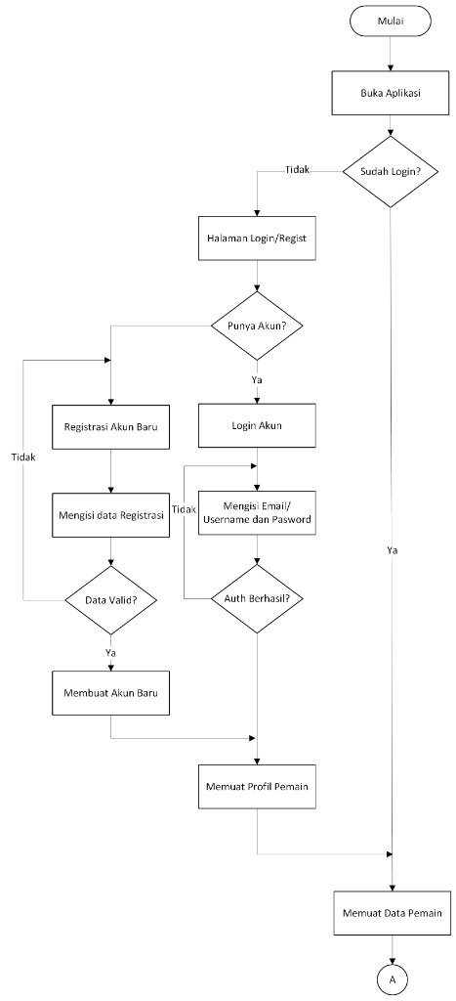
Gambar 1. Diagram Alir Inisialisasi & Autentikasi Pemain (Bagian 1)
Penjelasan Rinci Langkah Bagian 1:
Langkah / Blok | Tipe Simbol ISO | Penjelasan Operasional & Logika Script C#
Mulai -> Buka Aplikasi | Terminator & Proses | Pemain membuka aplikasi Game Mathmagic di perangkat Android/PC. System menginisialisasi Unity Engine dan Firebase SDK (FirebaseApp.CheckAndFixDependenciesAsync).
Sudah Login? | Keputusan (Decision) | Pengecekan sesi lokal di PlayerPrefs (UserId token). Jika YA, langsung melompat ke 'Memuat Data Pemain'. Jika TIDAK, masuk ke 'Halaman Login/Regist'.
Halaman Login/Regist | Proses UI | Menampilkan antarmuka UI utama autentikasi. Pemain memilih antara masuk ke akun yang ada atau mendaftar akun baru.
Punya Akun? | Keputusan (Decision) | Percabangan pilihan pengguna. Jika TIDAK punya akun, diarahkan ke alur 'Registrasi Akun Baru'. Jika YA, diarahkan ke 'Login Akun'.
Registrasi Akun Baru | Proses & Validasi | Pemain menginput Username, Email, Password, dan Umur. System mengecek keunikan username di Firestore dan validasi RegEx email. Jika TIDAK valid, ulang input; jika YA, buat dokumen user baru di Firestore.
Login Akun | Proses & Autentikasi | Pemain memasukkan Email/Username dan Password. Firebase Auth melakukan verifikasi kredensial. Jika gagal, tampil pesan error dan ulang input; jika sukses, sesi disimpan.
Memuat Profil & Data | Proses Firestore | Memuat data progres pemain dari Firestore (score, level unlocked, total nyawa) ke memory game (ProfileManager.cs & ScoreManager.cs).
Konektor (A) | Off-page Connector | Titik penghubung keluar dari proses Autentikasi menuju ke Main Menu pada Bagian 2.

3. Flowchart Bagian 2: Main Menu, Navigasi Level, & Verifikasi Cooldown Nyawa
Bagian kedua mengatur navigasi antarmuka utama, pemilihan stage/level permainan, serta pengecekan ketersediaan sistem nyawa (health system) sebelum memulai level.
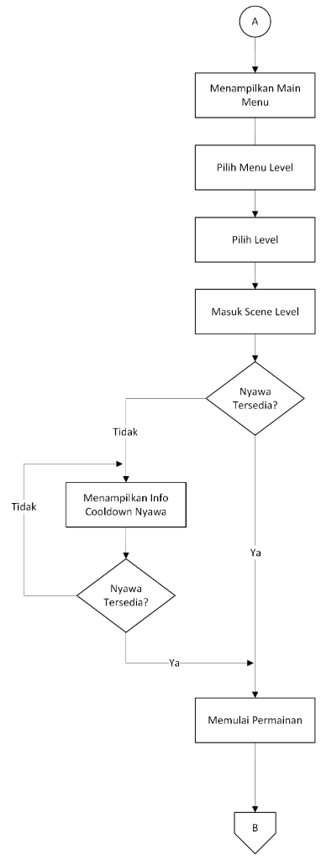
Gambar 2. Diagram Alir Navigasi Main Menu & Verifikasi Nyawa (Bagian 2)
Penjelasan Rinci Langkah Bagian 2:
Langkah / Blok | Tipe Simbol ISO | Penjelasan Operasional & Logika Script C#
Konektor (A) -> Main Menu | Konektor & UI | Melanjutkan dari alur login, menampilkan layar Main Menu yang berisi tombol Play, Leaderboard, Profile, dan Settings.
Pilih Menu Level & Level | Proses UI | Pemain menekan tombol Play untuk membuka Grid Pemilihan Level. LevelManager mengecek status kunci (lock/unlock) tiap stage berdasarkan progres Firestore.
Masuk Scene Level | Proses Transisi | System memuat scene gameplay level yang dipilih (SceneManager.LoadSceneAsync).
Nyawa Tersedia? | Keputusan (Decision) | Pengecekan jumlah nyawa aktif pemain. Jika YA (nyawa > 0), langsung eksekusi 'Memulai Permainan'. Jika TIDAK (nyawa = 0), masuk ke Cooldown Loop.
Cooldown Nyawa Loop | Proses & Keputusan | Tampil overlay timer hitung mundur pemulihan nyawa. System terus mengecek 'Nyawa Tersedia?'. Pemain harus menunggu timer habis atau membeli pemulihan sebelum bisa bermain.
Memulai Permainan -> (B) | Proses & Konektor | Menyiapkan state awal pertempuran/level matematika dan mentransfer kontrol ke Gameplay Loop via Konektor (B).

4. Flowchart Bagian 3: Core Gameplay Loop, Evaluasi Soal, & Stage Unlocking
Bagian ketiga merupakan inti dari permainan (Gameplay Loop). Memuat evaluasi logika matematika per pertanyaan, manipulasi skor dan nyawa, penanganan kondisi kalah/menang, penyimpanan data progres ke Firestore, serta pembukaan level berikutnya.
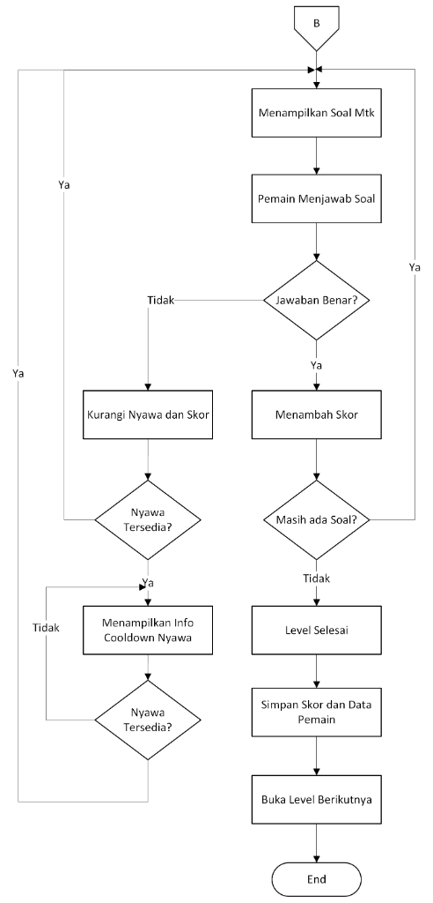
Gambar 3. Diagram Alir Core Gameplay Loop & Evaluasi Soal (Bagian 3)
Penjelasan Rinci Langkah Bagian 3:
Langkah / Blok | Tipe Simbol ISO | Penjelasan Operasional & Logika Script C#
Konektor (B) -> Menampilkan Soal | Konektor & UI | System menampilkan soal matematika interaktif (misal: Pilihan Ganda, Input Angka, atau Equation Builder).
Pemain Menjawab Soal | Input Pengguna | Pemain memilih atau memasukkan jawaban sebelum timer pertanyaan habis.
Jawaban Benar? | Keputusan (Decision) | Evaluasi logika jawaban. Jika YA, jalankan 'Menambah Skor'. Jika TIDAK, jalankan 'Kurangi Nyawa dan Skor'.
Menambah Skor & Cek Sisa Soal | Proses & Keputusan | Skor bertambah sesuai poin level. System mengecek 'Masih ada Soal?'. Jika YA, kembali ke 'Menampilkan Soal Mtk'. Jika TIDAK, lanjut ke 'Level Selesai'.
Kurangi Nyawa & Cek Nyawa | Proses & Keputusan | Nyawa berkurang 1 dan skor dikurangi penalti. System mengecek 'Nyawa Tersedia?'. Jika YA (nyawa > 0), lanjut ke soal berikutnya. Jika TIDAK (nyawa = 0), masuk ke Cooldown Timer.
Level Selesai | Proses Final | Menampilkan overlay kemenangan level (Level Clear) beserta ringkasan bintang dan total skor perolehan.
Simpan Skor & Data Pemain | Proses Firestore | Skor baru dan status penyelesaian level disimpan ke memori lokal dan disinkronkan ke Cloud Firestore (ScoreManager.cs & LevelCompletion.cs).
Buka Level Berikutnya -> End | Proses & Terminator | Level selanjutnya dibuka (unlock stage) di database Firestore. Alur permainan level selesai (End).

